Ленин об объединении рабочих при капитализме
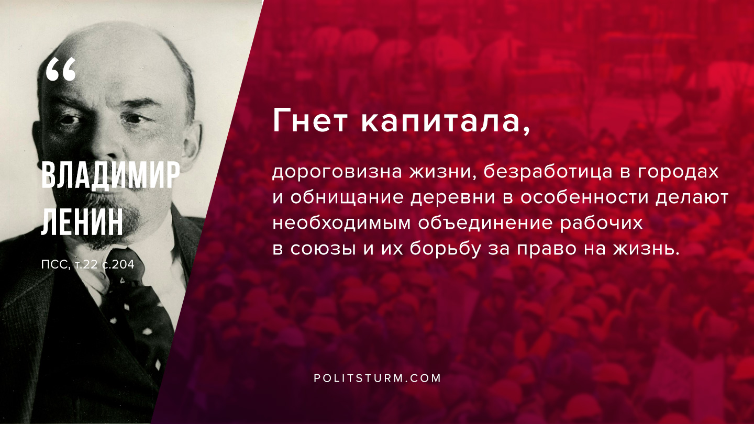

Оригинальная статья
2020-04-17

«Гнет капитала, дороговизна жизни, безработица в городах и обнищание деревни в особенности делают необходимым объединение рабочих в союзы и их борьбу за право на жизнь»
В.И.Ленин, ПСС, т.22 с.204.

Оригинальная статья

